INSTITTUTO POLITÉCNICO NACIONAL

Escuela Superior de Cómputo

Unidad de Aprendizaje:

“Instrumentación”

Grupo:

3CM1

Profesor:

Juan Carlos Días Martínez

Práctica 2

“AD590”

Integrantes:

* López Juárez Víctor Manuel
* Luciano Espina Melisa
* Sandoval García César Ulises

Fecha de Entrega: 27 de abril 2018

Contenido

Objetivos 4

General 4

Específicos 4

Material y equipo 4

Material para CAS 4

Material para convertidor analógico-digital 4

Equipo 4

Introducción 5

Marco teórico 5

AD590 5

Características 5

LM741 6

Características 6

AD0804 7

Funcionamiento de cada pin 7

Desarrollo 9

Planteamiento del problema 9

Diagrama de bloques 9

Gráficas de transferencia y ecuaciones 9

Cálculos para el diseño del CAS 15

Convertidor de corriente a voltaje 15

Sumador 15

Seguidor de voltaje 16

Circuito eléctrico final 17

Cálculo de valores teóricos 18

Gráfica de salida de AD590 19

Resultados prácticos 20

Gráficas de resultados medidos 21

Gráfica de salida de AD590 (Vt) 21

Gráfica de salida del CAS (Vo) 21

Grafica de comparación de Vt y Vo 22

Conclusiones 23

López Juárez Víctor Manuel 23

Luciano Espina Melisa 23

Sandoval García César Ulises 23

Bibliografía 24

# Objetivos

## General

Diseñar un circuito acondicionador de señal (CAS) que se utilice para conectar un sensor de temperatura con una mejor sensibilidad y unirlo a un convertidor analógico-digital.

## Específicos

* Saber el funcionamiento del sensor AD590
* Utilizar los conocimientos adquiridos del circuito integrado LM741
* Analizar cada una de las etapas que se necesitarán para que la salida del CAS sea de 2.73V a los 0°C y 5V a los 50°C.
* Examinar los resultados teóricos y compararlos con los valores obtenidos en la práctica.

# Material y equipo

## Material para CAS

* 1 sensor AD590
* 3 circuitos integrados LM741
* 1 resistencia de 1kΩ
* 1 resistencia de 100kΩ
* 2 potenciómetros de 100kΩ

## Material para convertidor analógico-digital

* 8 leds
* 8 resistencias de 330Ω
* Capacitor cerámico de 150pf
* 1 AD0804
* 1 Push button

## Equipo

* 1 Fuente de alimentación Dual +9 y -9
* 2 multímetros digital
* 6 cables banana-caimán

# Introducción

Actualmente en muchos lugares se cuenta con diversos tipos de sensores, como los de movimiento, de humedad, de humo, de temperatura, los cuales nos facilitan la vida, ya que éstos funcionan de la forma en la que sea cómodo para cada persona o para su fin.

En esta práctica se analizará el funcionamiento del sensor AD590 el cual es de temperatura, es uno de los sensores accesibles y con el cual se podrá armar un circuito que funcione de manera lineal, es decir, al estar en temperatura ambiente observar el voltaje de salida y ajustar el CAS para que sea proporcional a la temperatura que se ha propuesto.

# Marco teórico

## AD590

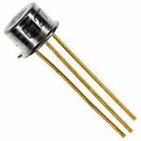El transductor de temperatura AD590 de Imagen del transductor de temperatura de CI 2-Terminal AD590 de ADIADI produce una corriente de salida proporcional a la temperatura absoluta. Con un amplio suministro de voltaje de 4 V a 30 V, este transductor es perfecto para casi cualquier aplicación de detección de temperatura que requiere un amplio rango de temperatura. El AD590 está cortado con láser para calibrar una salida de 298.2 μA a 298.2 K (25 °C). Los dispositivos son sólidos y pueden soportar picos de tensión de hasta 44 V y tensiones inversas de 20 V. El AD590 es ideal para aplicaciones que necesitan entradas de temperatura para producir una corriente de salida proporcional. El dispositivo viene con una gama de paquetes 8-SOIC, 4 WDFN a latas de metal TO-5-3 y TO-52-3. [1]

*Figura 1: Sensor AD590*

### Características

* Tipo sensorial: analógico
* Tipo de salida: corriente analógica
* Suministro de voltaje: 4 V a 30 V
* Rango de temperatura operativa: -40 °C a +125 °C; -55 °C a +150 °C
* Paquete / carcasa: 8-SOIC, 4-WDFN, TO-52-3, TO-5-3

*Figura 2: Pines del sensor AD590*

## LM741

Esta serie de componente electrónicos integrados corresponde a los amplificadores operacionales de propósito general que ofrecen un mejor rendimiento frente a los estándares industriales, como el LM709 (Figura 3).

El amplificador operacional recibe este nombre porque inicialmente fue diseñado para poder realizar operaciones matemáticas con señales eléctricas formando parte de los denominados calculadores analógicos. [2]

*Figura 3: LM741 amplificador operacional*

### Características

* [Baja impedancia](https://www.ecured.cu/index.php?title=Baja_impedancia&action=edit&redlink=1) de salida: del orden de 150 W, pudiendo atacar cualquier carga (circuito) sin que su funcionamiento se modifique dependiendo del valor de ésta.
* [Tensión máxima](https://www.ecured.cu/index.php?title=Tensi%C3%B3n_m%C3%A1xima&action=edit&redlink=1) de alimentación: ±Vcc = ± 18 V. Implica que la tensión de salida nunca podrá superar a la de alimentación.
* [Alta ganancia](https://www.ecured.cu/index.php?title=Alta_ganancia&action=edit&redlink=1) de tensión en lazo abierto (sin conectar ningún componente entre la salida y cualquiera de las entradas) con pequeños valores de tensión en los terminales de entrada se consiguen grandes tensiones de salida.
* Voltaje de alimentación máx.: ±22 V

#### Pines

Aunque el chip dispone de ocho pines, tres de ellas se reservan para funciones especiales el resto, tienen asignadas las siguientes funciones (Figura 4):

* Pin N.º 2: entrada de señal inversora.
* Pin N.º 3: entrada de señal no inversora.
* Pin N.º 6: terminal de salida.
* Pin N.º 7: terminal de alimentación positiva (Vcc)
* Pin N.º 4: terminal de alimentación negativa (-Vcc)

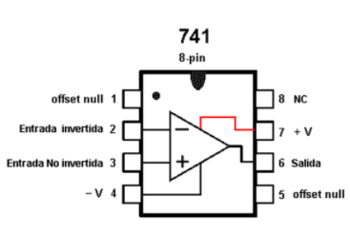

*Figura 4: Distribución de los pines del circuito integrado LM741*

## AD0804

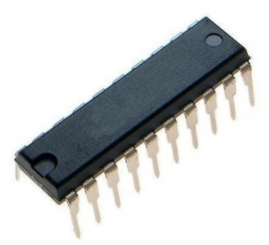El ADC0804 es un convertidor de señal analógica a digital de 8 bits. (Figura 5). El tamaño de paso se ajusta mediante el establecimiento de la tensión de referencia en pin9 la entrada de referencia de voltaje puede ser ajustado para permitir codificar cualquier rango de tensión analógica más pequeña para la totalidad de 8 bits de resolución. El tamaño del paso a 5V es 19.53mV (5V/255), es decir, por cada aumento de 19.53mV en la entrada analógica, la salida varía por 1 unidad. Para establecer un nivel de tensión determinado como valor de referencia, esta clavija está conectada a la mitad de la tensión. Por ejemplo, para establecer una referencia de 2V (Vref), pin9 está conectado a 1V (Vref / 2), reduciendo de este modo el tamaño del paso a 7.84mV (2V/255). [3]

*Figura 5: Convertidor analógico digital ADC0804*

### Funcionamiento de cada pin

La distribución de los pines en el integrado es como se muestra en la Figura 6

* Pin1 Activa ADC; activo bajo
* Pin2 Pin de entrada; De mayor a menor pulso trae los datos de los registros internos de los pines de salida después de la conversión
* Pin3 Pin de entrada; menor a mayor impulso se dio para iniciar la conversión
* Pin4 Pin de entrada del reloj, para darle reloj externo
* Pin5 Pin de salida, pasa a nivel bajo cuando la conversión se ha completado
* Pin6 Entrada no inversora analógica Vin (+)
* Pin7 Entrada de inversión analógica, normalmente tierra Vin (-)
* Pin8 Tierra (0 V)
* Pin9 Pin de entrada, define la tensión de referencia para la entrada analógica Vref / 2
* Pin10 Tierra (0 V)
* Pin11 bit salida digital D7
* Pin12 bit salida digital D6
* Pin13 bit salida digital D5
* Pin14 bit salida digital D4
* Pin15 bit salida digital D3
* Pin16 bit salida digital D2
* Pin17 bit salida digital D1
* Pin18 bit salida digital D0
* Pin19 Utilizado con el reloj en pin cuando se utiliza fuente de reloj interno Pin20 Tensión de alimentación (5V)

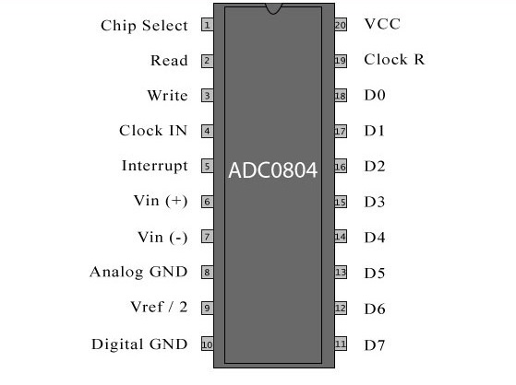

*Figura 6: Distribución de los pines del ADC0804*

# Desarrollo

## Planteamiento del problema

Diseñar un circuito acondicionador de señal que funcione para el sensor de temperatura AD590 y el convertidor analógico-digital, utilizando para este, el AD0804.

El margen de temperatura será de 0°C a 100°C y la salida del CAS deberá ser de 0V a 5V respecto al margen de temperatura. Para el A/D (conversor analógico-digital) el margen será de 0V a 5V.

## Diagrama de bloques

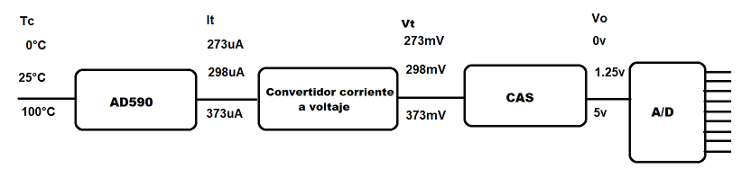 Considerando el diagrama de bloques de la práctica, con las mediciones que se deben lograr (*Figura 7)*

*Figura 7: Diagrama de bloques del circuito completo*

### Gráficas de transferencia y ecuaciones

#### AD590

Tomando en cuenta el diagrama de bloque de la Figura 8

Se sabe que la sensibilidad del sensor de temperatura AD590 es: **1µA/(°K)**

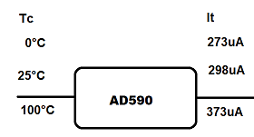

*Figura 8: Diagrama de bloque del sensor AD590*

Se tiene la siguiente ecuación:

$$It=\frac{1μA}{°K}(T°K)$$

Dado que el problema nos especifica que la temperatura será medida en °C esta ecuación pasa a ser:

$$It=\frac{1μA}{°C}\left(T°C\right)+273μA$$

Por lo tanto, cuando la temperatura sea de 0°C el sensor deberá tener una salida de:

$$It=\frac{1μA}{100°C}\left(0°C\right)+273μA$$

$$It=273μA$$

Y cuando el sensor detecte una temperatura de 100°C la salida será de:

$$It=\frac{1μA}{100°C}(100°C) +273μA$$

$$It=373μA$$

|  |  |
| --- | --- |
| X= (Tc(°C) | Y=(Vt(V)) |
| 0 | 273µA |
| 25 | 298µA |
| 50 | 323uA |
| 100 | 373µA |

##### Gráfica de transferencia del AD590

*Gráfica 1: Esta gráfica se observa que es lineal hasta que llega a los 50°C, desde ese punto comienza a elevarse la corriente de manera considerable*

#### Convertidor corriente a voltaje

Como el sensor nos da una salida en amperes (Corriente) se debe convertir a voltaje para la entrada del CAS.

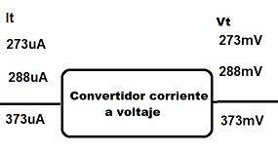

*Figura 9: Diagrama de bloque del conversor corriente-voltaje*

Así se tiene que:

$$Vt=It Rf$$

$$Vt= It(1k)$$

Por lo tanto, en la salida del conversor corriente-voltaje

$$Vt=273μA(1k)$$

$$Vt=273mV$$

|  |  |
| --- | --- |
| X= (Tc(°C) | Y=(Vt(V)) |
| 0 | 2.73mV |
| 25 | 2.98mV |
| 50 | 3.23mV |
| 100 | 3.73mV |

##### Gráfica de transferencia del convertidor corriente-voltaje (vt)

*Gráfica 2: Esta gráfica se observa que es lineal hasta que llega a los 50°C, el voltaje (Vt) está dado en milivolts.*

#### CAS

Una vez teniendo las entradas del CAS en volts se tiene el bloque donde indica la salida de este.

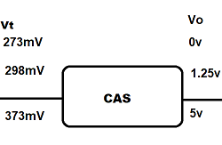

*Figura 10: Diagrama de bloque del CAS*

Se tiene que para 5 volts deberá ser la entrada de 373mV

$$y=mx+b$$

$$m=\frac{5-0}{373m-273m}$$

$$m= \frac{5}{100m}$$

$$m=50$$

Teniendo el valor de “m” se sustituye en la ecuación

$$Vo=50Vt+b$$

Despejando:

$$b= -50 Vt(273m)$$

$$b= -13.65v$$

Sustituyendo los dos valores:

$$Vo=50VtIt-13.65$$

Y esa sería la ecuación del CAS.

Por lo tanto, cuando nuestro sensor detecte una temperatura de 0°C nuestro voltaje Vo será de:

$$Vo=50Vt(273μA)(1K)-13.65V$$

$$Vo=0V$$

Y cuando el sensor detecte una temperatura de 100°C nuestro voltaje Vo será de:

$$Vt=\frac{10mV}{°C}\left(50°C\right)+2.73V$$

$$Vt=500mV+2.73V$$

$$Vt=3.23V$$

|  |  |
| --- | --- |
| X= (Vt(mV)) | Y=(Vo(V)) |
| 273 | 0 |
| 298 | 1.25 |
| 323 | 2.5 |
| 373 | 5 |

##### Gráfica de transferencia de salida del CAS

*Gráfica 3: En esta gráfica se observa que es lineal hasta que llega a los 50°C, el voltaje (Vo) es la salida del CAS y está en Volts*

# Cálculos para el diseño del CAS

Para nuestro circuito se utilizaron 3 amplificadores operacionales, el primero fue utilizado para convertir la corriente de salida del sensor en voltaje.

## Convertidor de corriente a voltaje

Para lograr convertir la corriente a voltaje, se utilizó un amplificador con una retroalimentación de 1kΩ, esto para lograr la ganancia de 10 y que en la salida fuera dada en mV.

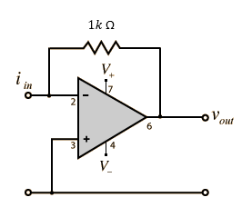

$$Vt=-IinRe$$

Sustituyendo valores:

$$273mV=273μA(Re)$$

Despejando:

$$Re=\frac{273mV}{273μA}$$

$Re=1000$**Ω**

## Sumador

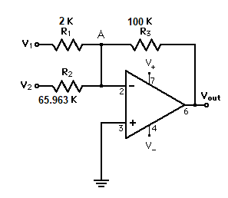

Calculando R1:

$$R1=\frac{Rf}{Av}$$

$$R1=\frac{100k}{50}$$

$R1=2k$**Ω**

Calculando R2:

$$R2=\frac{Rf}{Av}$$

$$Vo=-13.65=AvE$$

$$Av=-\frac{13.65}{9}=1.516$$

$$R2=\frac{100k}{1.516}=65.963k$$

Por lo tanto, para Vo:

$$Vo=-Rc\left(\frac{E1}{R1}+\frac{E2}{R2}\right)$$

$$Vo=\left[-100k\left(-\frac{Vt}{2k}\right)\right]-\left[100k\left(\frac{9}{65.953k}\right)\right]$$

$$Vo=50Vt-13.644v$$

*Nota: En este caso es para las fuentes de voltaje de +9v y -9v.*

## Seguidor de voltaje

Por último, se utiliza un seguidor de voltaje para que la salida sea más atenuada.

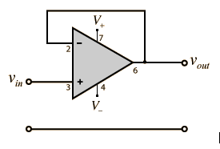

# Circuito eléctrico final

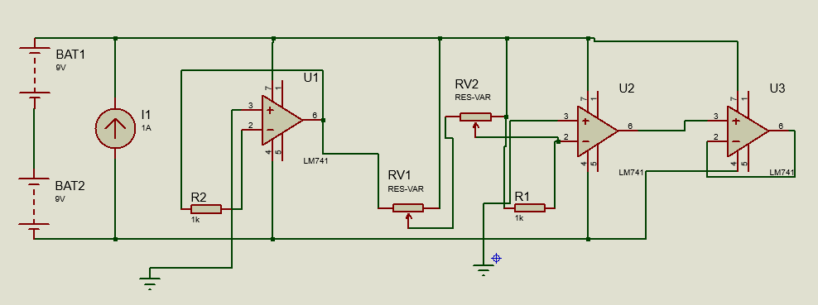

# Cálculo de valores teóricos

|  |  |  |  |  |  |
| --- | --- | --- | --- | --- | --- |
| T °K | T °C | Vt sensor | Vo | ADC | Valor Analógico |
| 273 | 0 | 0.273 | 0 | 00000000 | 0 |
| 274 | 1 | 0.274 | 0.05 | 00000010 | 0.039215686 |
| 275 | 2 | 0.275 | 0.1 | 00000101 | 0.098039216 |
| 276 | 3 | 0.276 | 0.15 | 00000111 | 0.137254902 |
| 277 | 4 | 0.277 | 0.2 | 00001010 | 0.196078431 |
| 278 | 5 | 0.278 | 0.25 | 00001100 | 0.235294118 |
| 298 | 25 | 0.298 | 1.25 | 00111111 | 1.235294118 |
| 299 | 26 | 0.299 | 1.3 | 01000010 | 1.294117647 |
| 300 | 27 | 0.3 | 1.35 | 01000101 | 1.352941176 |
| 301 | 28 | 0.301 | 1.4 | 01000111 | 1.392156863 |
| 302 | 29 | 0.302 | 1.45 | 01001010 | 1.450980392 |
| 303 | 30 | 0.303 | 1.5 | 01001100 | 1.490196078 |
| 323 | 50 | 0.323 | 2.5 | 10000000 | 2.509803922 |
| 324 | 51 | 0.324 | 2.55 | 10000010 | 2.549019608 |
| 325 | 52 | 0.325 | 2.6 | 10000101 | 2.607843137 |
| 326 | 53 | 0.326 | 2.65 | 10000111 | 2.647058824 |
| 327 | 54 | 0.327 | 2.7 | 10001010 | 2.705882353 |
| 328 | 55 | 0.328 | 2.75 | 10001100 | 2.745098039 |
| 348 | 75 | 0.348 | 3.75 | 10111111 | 3.745098039 |
| 349 | 76 | 0.349 | 3.8 | 11000010 | 3.803921569 |
| 350 | 77 | 0.35 | 3.85 | 11000101 | 3.862745098 |
| 351 | 78 | 0.351 | 3.9 | 11000111 | 3.901960784 |
| 352 | 79 | 0.352 | 3.95 | 11001010 | 3.960784314 |
| 353 | 80 | 0.353 | 4 | 11001100 | 4 |
| 368 | 95 | 0.368 | 4.75 | 11110011 | 4.764705882 |
| 369 | 96 | 0.369 | 4.8 | 11110101 | 4.803921569 |
| 370 | 97 | 0.37 | 4.85 | 11111000 | 4.862745098 |
| 371 | 98 | 0.371 | 4.9 | 11111010 | 4.901960784 |
| 372 | 99 | 0.372 | 4.95 | 11111101 | 4.960784314 |
| 373 | 100 | 0.373 | 5 | 11111111 | 5 |

Los cálculos presentados en esta tabla se obtuvieron con la fórmula ya calculada.

$$Vo=50Vt-13.644v$$

$$Vo=50\left(0.274\right)-13.644v=0.056$$

$$Vo=50\left(0.276\right)-13.644v=0.156$$

$$Vo=50\left(0.298\right)-13.644v=1.256$$

$$Vo=50\left(0.3\right)-13.644v=1.356$$

$$Vo=50\left(0.323\right)-13.644v=2.506$$

$$Vo=50\left(0.348\right)-13.644v=3.756$$

$$Vo=50\left(0.353\right)-13.644v=4.006$$

$$Vo=50\left(0.37\right)-13.644v=4.856$$

$$Vo=50\left(0.372\right)-13.644v=4.956$$

$$Vo=50\left(0.373\right)-13.644v=5.006$$

# Gráfica de salida de AD590

*Gráfica 4: En esta gráfica se observa cómo el voltaje a partir de los cincuenta grados aumenta considerablemente, se muestran solo algunos resultados.*

# Resultados prácticos

|  |  |  |  |  |  |
| --- | --- | --- | --- | --- | --- |
| Aprox  °C | (mV) | Vo | ADC | Valor Binario | Valor Analogico |
| 94 | 369.51 | **4.72** | 11110001 | 241 | 4.7254902 |
| 71 | 346.18 | **3.526** | 10110100 | 180 | 3.52941177 |
| 43 | 318.56 | **2.15** | 1101110 | 110 | 2.15686275 |
| 37 | 312.4 | **1.84** | 1011110 | 94 | 1.84313726 |
| 25 | 299.1 | **1.227** | 111110 | 62 | 1.21568628 |
| 23 | 298.99 | **1.19** | 111100 | 60 | 1.17647059 |
| 22 | 298.45 | **1.117** | 111001 | 57 | 1.11764706 |
| 19 | 295.05 | **0.971** | 110001 | 49 | 0.96078431 |
| 17 | 292.72 | **0.885** | 101101 | 45 | 0.88235294 |
| 17 | 292.03 | **0.864** | 101100 | 44 | 0.8627451 |
| 15 | 289.9 | **0.704** | 100100 | 36 | 0.70588235 |
| 14 | 289.06 | **0.745** | 100110 | 38 | 0.74509804 |
| 13 | 288.29 | **0.682** | 100010 | 34 | 0.66666667 |
| 13 | 288 | **0.671** | 100010 | 34 | 0.66666667 |
| 12 | 287.7 | **0.639** | 100000 | 32 | 0.62745098 |
| 11 | 285.22 | **0.546** | 11011 | 27 | 0.52941177 |
| 9 | 284.12 | **0.479** | 11000 | 24 | 0.47058824 |
| 8 | 283.08 | **0.439** | 10110 | 22 | 0.43137255 |
| 8 | 282.64 | **0.411** | 10101 | 21 | 0.41176471 |
| 7 | 282.12 | **0.386** | 10011 | 19 | 0.37254902 |
| 7 | 282 | **0.378** | 10011 | 19 | 0.37254902 |
| 6 | 281.74 | **0.362** | 10010 | 18 | 0.35294118 |

$$Vo=50Vt-13.644v$$

$$Vo=50\left(292.03\right)-13.644v=0.9575$$

$$Vo=50\left(292.72\right)-13.644v=0.992$$

$$Vo=50\left(295.05\right)-13.644v=1.1085$$

$$Vo=50\left(298.88\right)-13.644v=1.3055$$

$$Vo=50\left(298.45\right)-13.644v=1.2785$$

$$Vo=50\left(299.10\right)-13.644v=1.311$$

$$Vo=50\left(369.51\right)-13.644v=4.8315$$

$$Vo=50\left(346.18\right)-13.644v=3.665$$

$$Vo=50\left(312.40\right)-13.644v=1.976$$

$$Vo=50\left(318.56\right)-13.644v=2.284$$

$$Vo=50\left(288.00\right)-13.644v=0.756$$

$$Vo=50\left(287.70\right)-13.644v=0.741$$

$$Vo=50\left(285.22\right)-13.644v=0.617$$

$$Vo=50\left(284.64\right)-13.644v=0.562$$

$$Vo=50\left(281.74\right)-13.644v=0.443$$

$$Vo=50\left(289.90\right)-13.644v=0.851$$

# Gráficas de resultados medidos

## Gráfica de salida de AD590 (Vt)

*Gráfica 5: En la gráfica se observa que los valores obtenidos no son tan diferentes a lo que se hizo teóricamente.*

## Gráfica de salida del CAS (Vo)

*Gráfica 6: En la gráfica se observa cómo los valores de voltaje de salida del CAS son parecidos a los que se mostraron teóricamente.*

## 

## Grafica de comparación de Vt y Vo

*Gráfica 7: En la gráfica se observa la temperatura máxima que nuestro circuito alcanzo, así como el mínimo y también el punto en el que se dispara la temperatura*

# Conclusiones

## López Juárez Víctor Manuel

En esta práctica se solucionó el problema descrito con anterioridad utilizando amplificadores operacionales para generar el acondicionador de señal que tenga como salida de 0V a 5V para que pueda mostrarse en el convertidor analógico/digital. A diferencia de la práctica anterior se utilizó un sensor distinto donde su sensibilidad no estaba referida en voltaje si no que era en amperaje. Esto ayudo a entender otra funcionalidad del amplificador operacional 741 como un convertidor de corriente a voltaje con ganancia. Además los resultados que se mostraron en las tablas anteriores nos demuestra que la sensibilidad de este sensor es mejor que la sensibilidad del LM335 ya que al cambiar un grado de temperatura cambia muy ligeramente la variable eléctrica que en este caso son los micro amperes esto quiere decir que al acondicionar esta señal será más difícil de controlar ya que con cualquier ligero cambio de amperaje por algún factor externo como calentamiento de los dispositivos podría influir en la temperatura que se mire realmente. Esto se puede observar en la tabla de resultados prácticos donde se encuentran los valores teóricos comparados con los valores obtenidos en el sensor.

## Luciano Espina Melisa

En conclusión, de esta práctica se puede decir que se logró el objetivo principal que era diseñar un circuito acondicionador de señal para el AD590, se utilizo otra de las aplicaciones que tiene el LM741, en este caso como convertidor de corriente a voltaje, y solo con la ecuación se ajustaron los valores de las resistencias para que se pudiera hacer lineal.

Como la sensibilidad de este sensor es más grande, a medida que se fue calentando el voltaje subía muy rápido al igual que cuando se enfriaba. Se observa con las tablas que los valores fueron muy acercados a los teóricos, lo cual significa que los valores que utilizamos en las resistencias fueron las correctas, se tomo en cuenta también pequeñas diferencias en la salida del voltaje de nuestro circuito, las cuales no fueron de gran diferencia a lo esperado.

## Sandoval García César Ulises

Para esta práctica se utilizaron las bases que ya se tenían de los componentes como el LM741, en este caso se hizo de una manera distinta, ya que lo utilizamos como un conversor de corriente a voltaje, tomando en cuenta la corriente que tenía la salida del sensor AD590 y lo que queríamos obtener a la entrada del CAS, como la corriente es muy pequeña se pensó en la ganancia que debíamos utilizar para obtener un voltaje que se pudiera manipular para la entrada del CAS. Una vez obtenido lo anterior sólo fue agregar un LM741 como sumador para obtener la ecuación y así hacer que nuestro circuito tuviera una señal más lineal. Se realizaron diversas pruebas hasta obtener los resultados que se propusieron en los objetivos específicos.

# Bibliografía

[1] Transductor, Transductor de temperatura de CI 2-Terminal AD590 - ADI | DigiKey| Digikey.com.mx [Online] Available: <https://www.digikey.com.mx/es/product-highlight/a/analog-devices/ad590-2-terminal-ic-temperature-transducer>

[2] S/A Ecured.cu [Online] Disponible: <https://www.ecured.cu/Lm741>

[3] Delgado, M. (2013). ADC0804 CONVERSOR ANALOGO DIGITAL. [online] Mikitronic.blogspot.mx. Disponible en: <http://mikitronic.blogspot.mx/2013/05/adc-0804-conversor-analogo-digital.html>